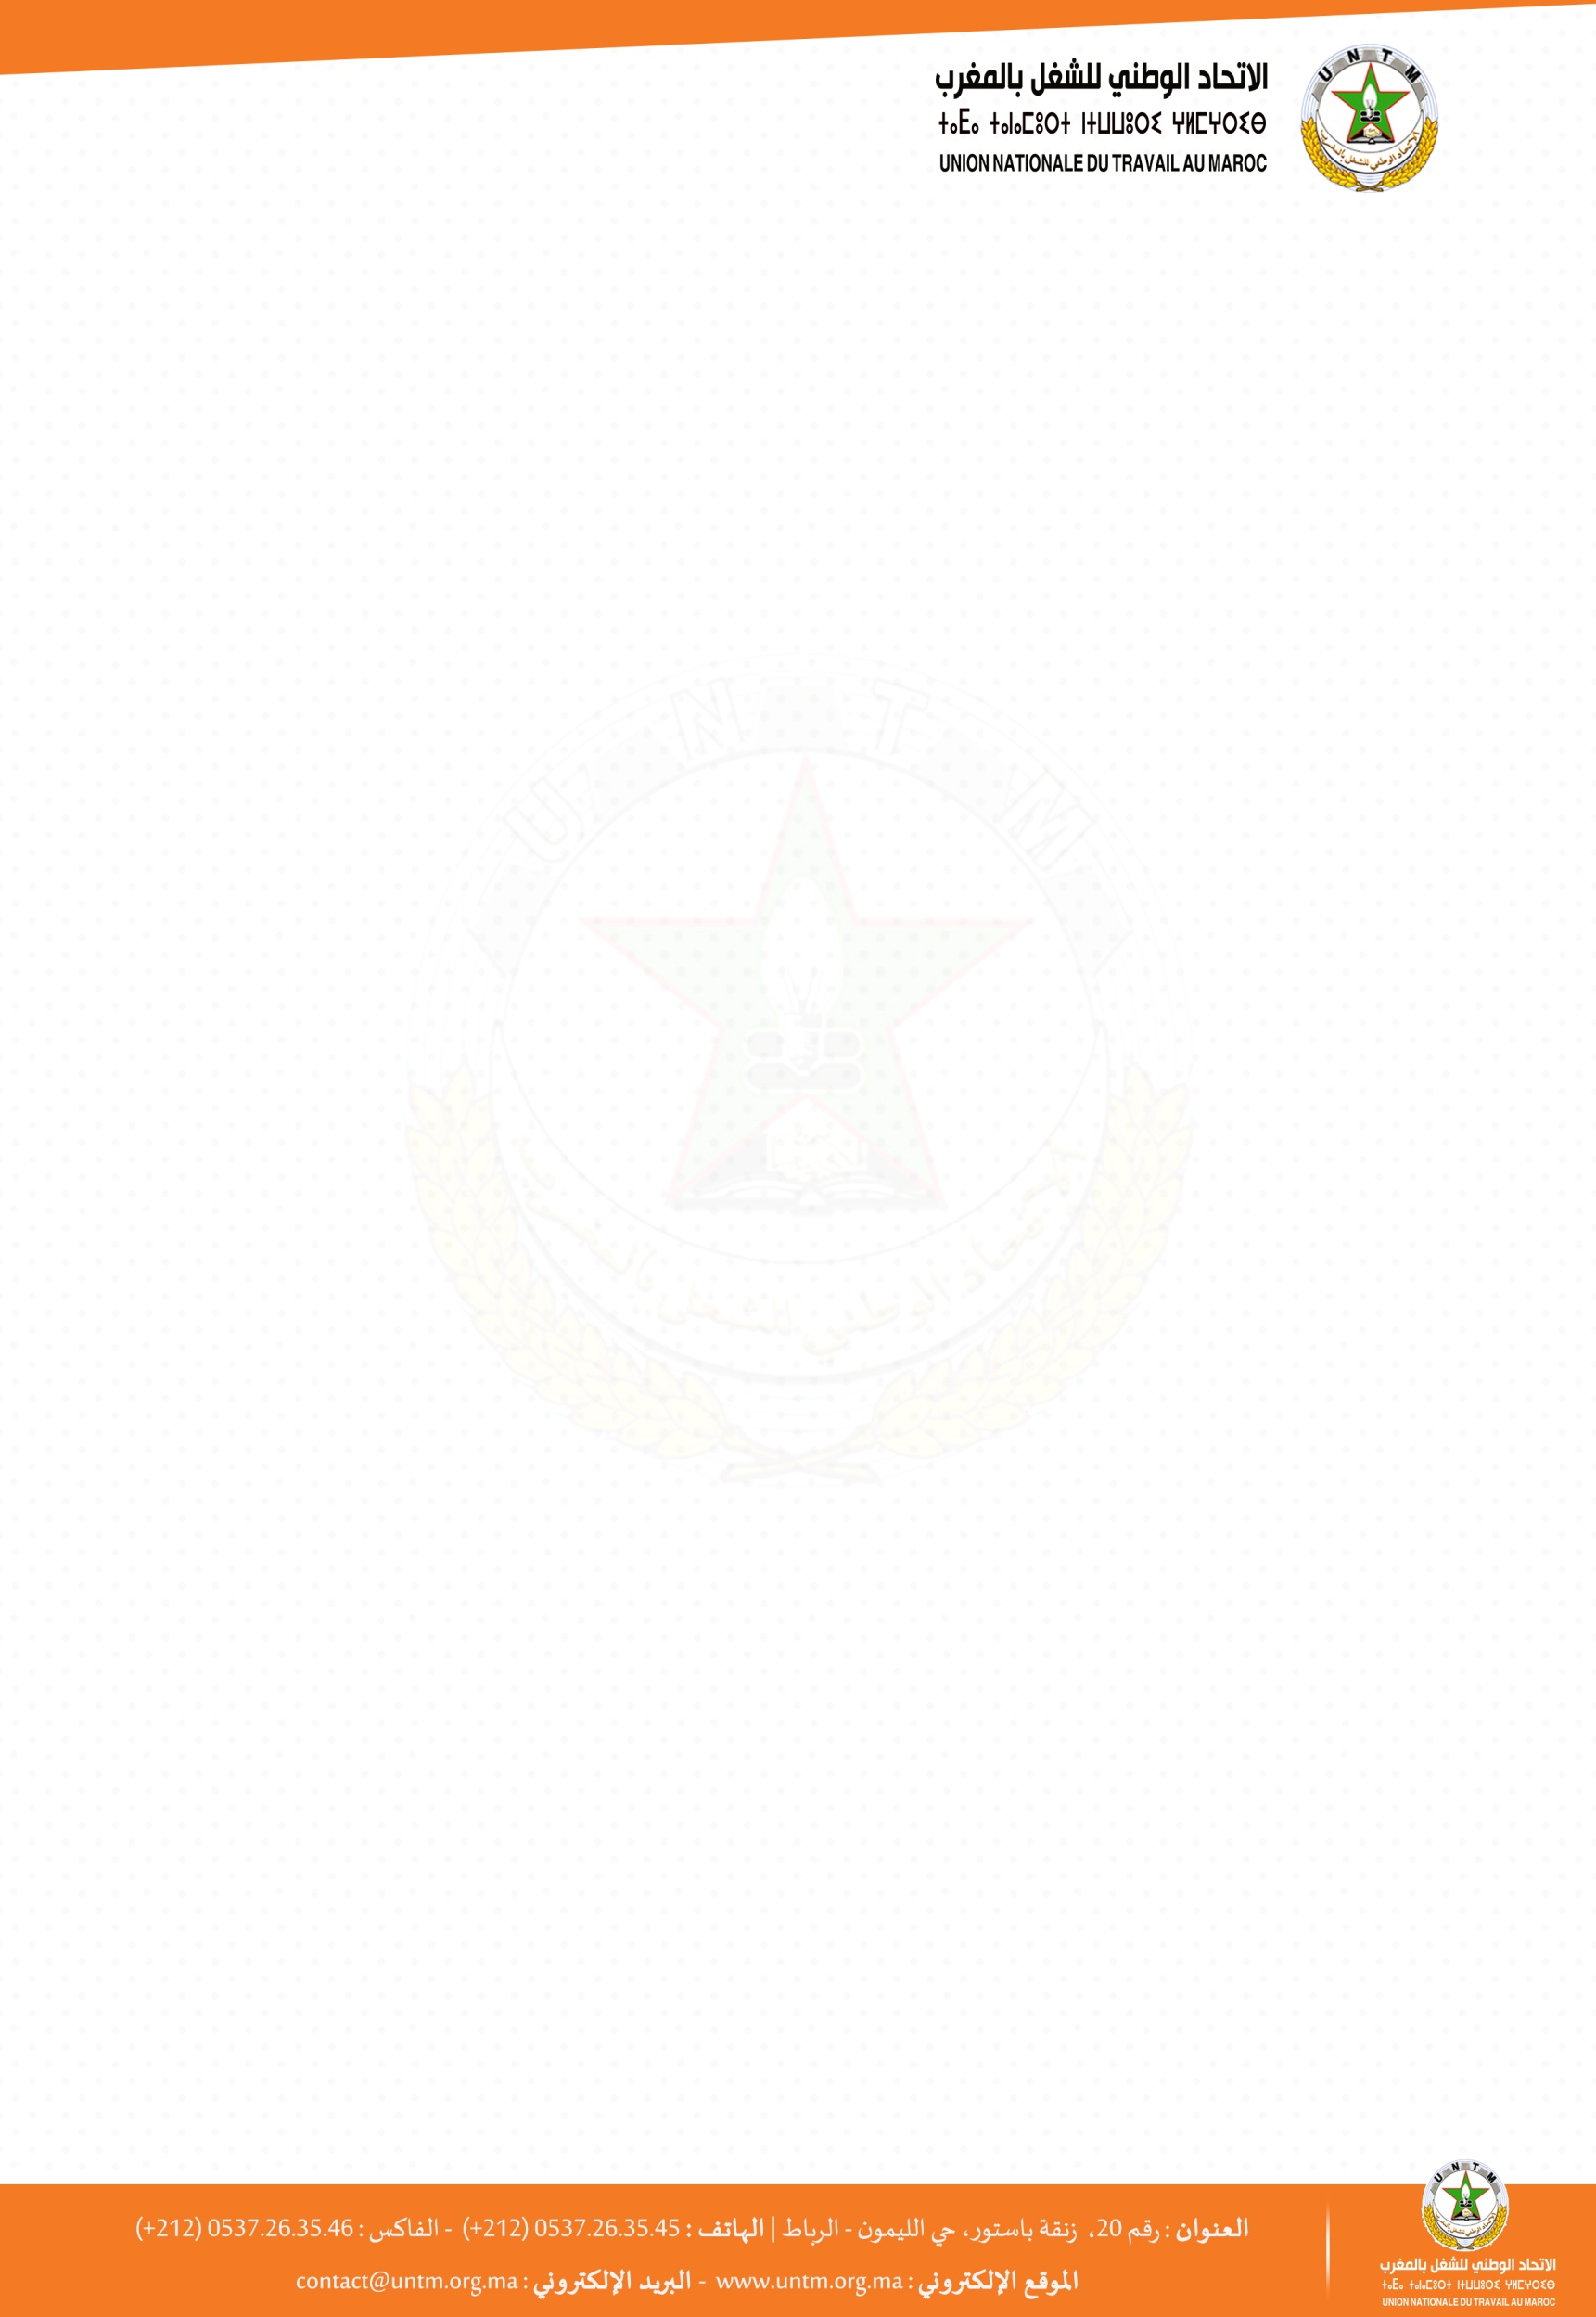
بـــلاغ اجتماع المكتب الوطني للجامعة
الجامعة الوطنية لموظفي الجماعات المحلية. في 20 شتنبر 2020
المكتب الوطني.

عقدت بحمد الله وتوفيقه الجامعة الوطنية لموظفي الجماعات المحلية لقاء مكتبها الوطني العادي عبر تقنية فيديو كونفيرانس يوم السبت 19 شتنبر 2020، وقد تميز بالكلمة الافتتاحية للأخ نائب الكاتب العام التي تطرق فيها الى الحالة الوبائية التي تعرفها بلادنا منوها بالجهود التي تقوم بها كل الجهات المختصة كوزارة الصحة والداخلية والأطقم الطبية : (أطباء وممرضين وإداريين ومتعاونين من رجال السلطة والوقاية المدنية وكذا جمعيات المجتمع المدني والأحزاب والنقابات و شغيلة الجماعات الترابية لاسيما العاملين بقطاع النظافة ومكاتب حفظ الصحة والسلامة العمومية وكل المتدخلين والمتطوعين لمصلحة البلد وسلامة المواطنين).
وقد تناول المكتب الوطني بالدرس والتحليل النقاط المدرجة بجدول الأعمال لاسيما النقطة المتعلقة بالمقرر التنظيمي الخاص بالمؤتمر الوطني الرابع المزمع عقده أواخر هذه السنة بحول الله وقوته.
كما تمت مناقشة مجموعة من المستجدات وعلى رأسها إحداث مؤسسة الأعمال الاجتماعية لموظفي الجماعات الترابية وهيئاتها واقفا عند بعض التعثرات التي تعرفها ظروف إخراجها الى حيز الوجود بعدما تم الإعلان عن القانون المنظم لها بالجريدة الرسمية ، مذكرا وزارة الداخلية بضرورة الإسراع بتكوين مكتبها المسير وإدخالها حيز التنفيذ حتى تشرع في تقديم خدماتها للموظفين الجماعيين وأسرهم الذين يوجدون في أمس الحاجة إليها .
وبعد النقاش المستفيض لكل نقاط جدول الأعمال ، خلص المكتب الوطني إلى ما يلي :
- دعوة كل الشغيلة الجماعية إلى أخذ الحيطة والحذر أثناء القيام بالمهام النبيلة والتفاني في خدمة المواطنين مع الالتزام الكامل بتفاصيل البرتوكول الصحي و التدابير الوقاية حفظا على صحتها وصحة أسرها وباقي المواطنين..
- دعوة كل مناضلي ومناضلات الجامعة للمزيد من التعبئة والإعداد الجيد لمحطة المؤتمر الوطني الرابع .
كما وقف المكتب الوطني على العديد من الشكايات التي تقدم بها بعض الموظفين بمجموعة من الجماعات الترابية جراء بعض التعسفات من بعض المسؤولين كحرمانهم من التعويض عن الأشغال الشاقة والملوثة وعن الساعات الإضافية و تأخير بعض الترقيات أو تعطيل وتأخير مواعيد امتحانات الكفاءة المهنية ، وتأخير أداء أجور الموظفين العرضيين بدعوى ترشيد النفقات.
وبعد الوقوف على مجموعة من الإشكالات والقضايا التي تعاني منها شغيلة الجماعات الترابية عموما فإن المكتب الوطني يذكر وزارة الداخلية بما يلي:
- الإسراع بتنزيل القانون المنظم لمؤسسة الأعمال الاجتماعية لموظفي الجماعات الترابية وهيئاتها .
- توفير الحماية اللازمة للفرق العاملة ضمن الصفوف الأمامية لمحاربة كوفيد 19 ،لاسيما العاملين بالمكاتب الصحية والسلامة العمومية وتعويضهم إسوة بإخوانهم المنخرطين في محاربة الجائحة بقطاعات أخرى .
- التطبيق الفوري لكل الالتزامات التي جاءت في الاتفاقات الموقعة مع النقابات القطاعية لا سيما اتفاق 2002 و2007 و2019.
- التنزيل الفوري لنظام أساسي عادل ومنصف مع ضرورة الالتزام بالتعديلات المدخلة عليه من طرف النقابات المفاوضة.
- ضمان الحقوق المكتسبة للشغيلة الجماعية وتوجيه رسائل للرؤساء تحثهم على الالتزام بحقوق الموظفين والإسراع بتنظيم امتحانات الكفاءة المهنية.
- الالتزام بالتسوية الشاملة لملف حاملي الشهادات كل الشهادات دون تجزيء ولا تفيء.
- الإسراع بأداء أجور العرضيين وأداء التعويض عن الأشغال الشاقة والملوثة وعن الساعات الإضافية تنفيذا للقوانين والمراسيم المنظمة لذلك .
ما ضاع حق وراءه طالب.
إمضاء ، الكاتب العام
